2022年北京中考分数线
考过后，大家都希望早点公布2022年北京中考录取分数线，中考分数线决定着孩子上哪所高中，那么，2022年北京中考录取分数线是多少？下面就为大家整理了2022年北京中考录取分数线一览表，仅供参考。想要获取更多信息，请点击下方查询入口。
2022年北京中考录取分数线2022年北京中考录取分数线暂未公布，如果有最新关于2022北京中考分数线的信息，我们会更新到这里，为了给大家更多的参考，我们也为大家整理了2021年北京中考录取分数线以及北京中考成绩查询入口，大家下拉即可访问。
北京2021年中考分数线今年，本市首次实施初中学业水平考试，即初中毕业考试和高中招生考试“两考合一”。中招录取总分为660分，计入总分的考试科目为语文、数学、外语、道德与法治、物理、历史、地理、化学、生物和体育与健康，其中历史和地理、化学和生物分别选择分数高的一门计入。需要提醒的是，由于北京中考属于统一命题，分区阅卷，不同区的阅卷给分的松紧尺度并不一样，因此各区中考成绩及录取分数线不具有直接可比性。最终数据以权威部门发布为准。
2021年北京市海淀区中考统招录取分数线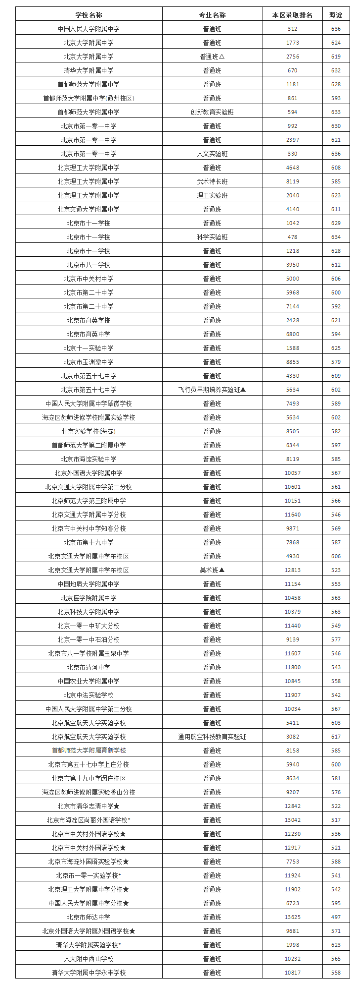 2021年北京西城区中考统招录取分数线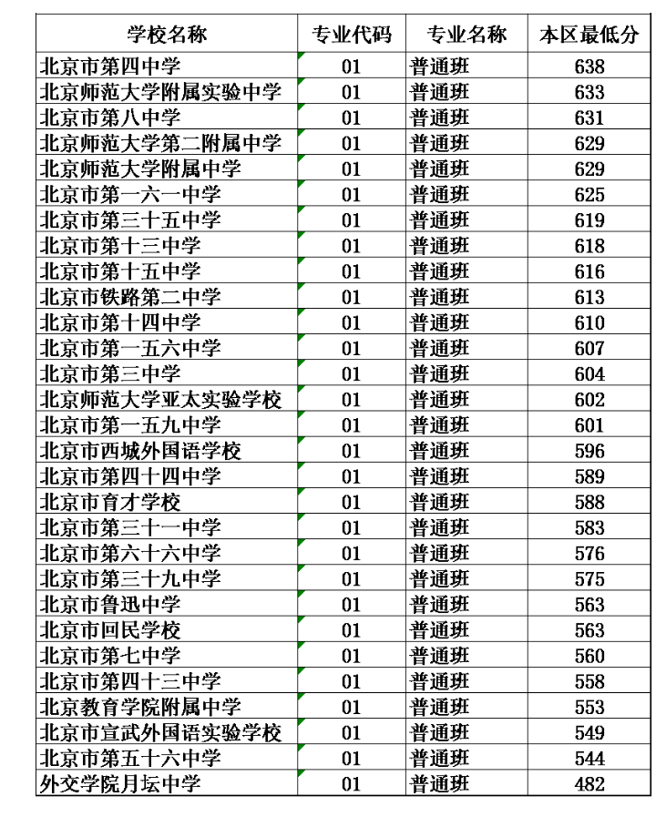
2021年北京市其他区中考统招分数线
北京二中：635分北京五中：626分丰台二中：613分十八中：612分外经贸附中：610走读，617住宿
2022年北京中考成绩查询网站入口北京教育考试院，网址：https://www.bjeea.cn/html/zkzz/，通过这个网址大家就能查到北京2022中考成绩了。

